中共昭平县委员会第四巡察组巡察工作
动员会召开

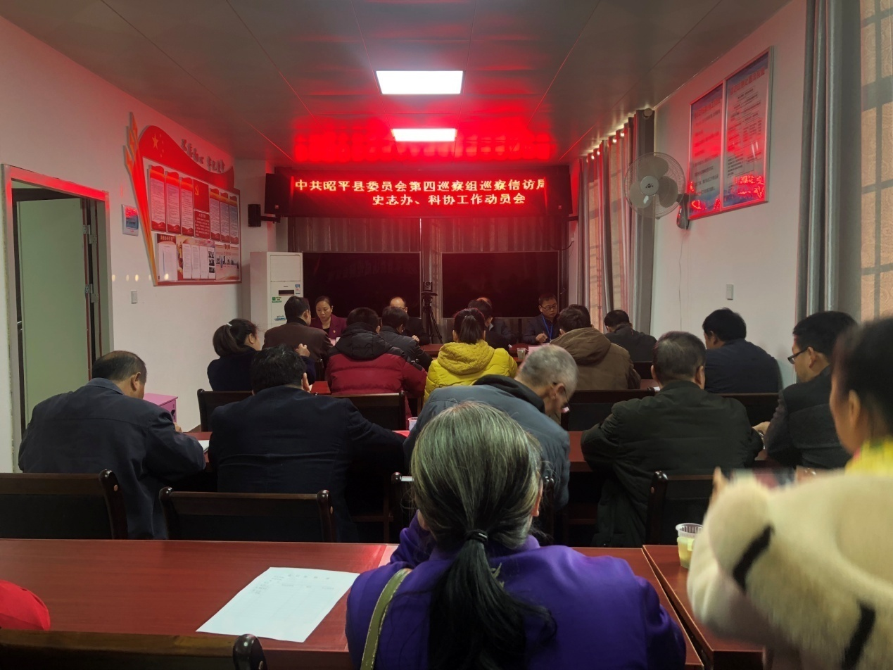
县委第四巡察组巡察县信访局、县史志办、县科协工作动员会召开

根据中共昭平县委关于巡察工作的统一部署，近日，县委第十轮巡察第四巡察组巡察县信访局、县史志办、县科协工作动员会召开。会前，县委第四巡察组组长卢发飞主持召开与县信访局、县史志办、县科协主要负责同志的见面沟通会，传达了习近平总书记关于巡视工作的重要讲话精神。会上，县委第四巡察组组长卢发飞就即将开展的巡察工作作了动员讲话，县委巡察工作领导小组成员、县委巡察办主任王晖就配合做好巡察工作提出要求，县信访局局长李静斯主持会议，以上三个单位主要负责同志分别作表态讲话。
县委第十轮巡察第四巡察组副组长龙楚云及巡察组全体成员，县信访局、县史志办、县科协全体领导班子成员出席会议，县信访局、县史志办、县科协全体干部职工参加会议。
卢发飞同志就即将开展的巡察工作作了具体布置，并提出了三点意见：一是提高政治站位，充分认识开展县委巡察工作的重要意义，二是聚焦政治巡察定位，全面落实巡察工作要求，三是切实强化政治担当，确保巡察工作效果和质量。
王晖同志强调：一要自觉增强政治意识，深入学习贯彻中央关于巡视巡察工作的新精神新要求；二要自觉提高政治站位，真正把接受政治巡察作为加强和改进各方面工作的重要契机；三要自觉落实政治要求，积极支持和大力配合巡查组完成本轮巡察任务。
县信访局局长李静斯表示：县信访局作为县委第十轮巡察的单位之一，是县委交办的一项光荣而严肃的政治任务，信访局全体干部将以高度的政治意识和责任意识积极配合此次巡察工作，严格政治纪律、坚定政治担当、坚持立行立改，坚决做到以端正的工作态度全力配合巡察工作、以实事求是的精神支持巡察工作、以扎实的作风抓好巡察整改工作。
县史志办主任梁显强表示：县史志办一定会端正态度，提高认识，主动接受巡察组的监督检查，为巡察组客观、全面、深入地了解真实情况提供便利；严格按照巡察工作要求，全力配合巡察组做好巡察各项工作；诚恳接受巡察监督，做到不隐瞒、不拒绝，对巡察组指出的问题和提出的建议，我们照单全收，全面整改，确保巡察工作圆满完成、取得实效。
县科协主席黄思成表示：县科协将高度重视本次巡察工作，认真贯彻落实巡视巡察有关精神，切实增强接受巡察监督的自觉性和责任感；要从大局出发，以对组织、自身负责的态度，积极配合巡察组开展好各项巡察工作；要以本次巡察为契机，坚持“两手抓、两促进”，在接受巡察监督过程中加大科协事业推进力度，提高科协工作能力水平。
据悉，县委巡察组将在以上三个单位工作2个月左右。巡察期间（2019年12月27日—2020年2月29日）分别设专门值班电话：（19976386411），设立专门巡察信箱：（zpxxcz05@163.com）。巡察组每天受理电话的时间为：上午8:00—12:00，下午15:00—18：00。根据巡视工作条例规定，县委巡察组主要受理反映被巡察党组织领导班子及其成员和重要岗位领导干部问题的来信来电来访，重点是关于违反政治纪律、组织纪律、廉洁纪律、群众纪律、工作纪律和生活纪律等方面的举报和反映。其他不属于巡察受理范围的信访问题，巡察组将按照分级负责、属地管理原则，转交有关部门和单位处理。

中共昭平县委巡察办
2020年1月6日

